开新漫游 香港.澳门尊享五日（港进澳门出，长洲岛）行程单
含香港长洲岛
产品编号 | 0011716446250wY | 出发地 | 南京市 | 目的地 | 中国香港特别行政区-中国澳门特别行政区
行程天数 | 5 | 去程交通 | 飞机 | 返程交通 | 飞机
参考航班 | MU765 南京-香港 0800-1035
产品亮点 | 交通：香港进澳门出，全程不走回头路；
产品介绍 | 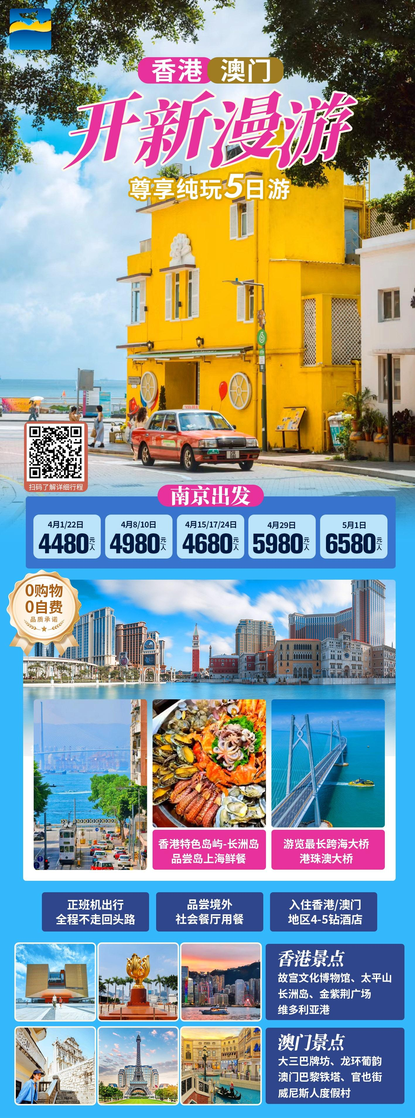
行程安排
D1
行程详情 | 南京-香港  【西九文化区】为前身为西九龙文娱艺术区，全球其中一个最大型的文化区，集艺术、教育及公共空间于一身的综合文化艺术区，汇集了表演及展览场地、户外绿色空间及多种餐饮设施。区内的海滨长廊则是享受黄昏日落景致和晚上散步的好地方。西九文化区由港铁柯士甸站外一直伸延到九龙站以西的海滨，交通四通八达。
用餐 | 早餐：X 午餐：港式特色餐 晚餐：洋紫荆船餐
住宿 | 香港参考酒店：香港湾景国际、香港帝盛系列、香港悦品系列、香港悦来酒店或同级
D2
行程详情 | 香港  早餐后前往中环码头，乘船前往【长洲岛（约 3 小时，中餐岛上用）】呈哑铃状的长洲面积约 3 平方公里，以独特的海岸景致闻名。岛上的北帝庙建于清朝乾隆年间，是举办年度盛事太平清醮的场地。
用餐 | 早餐：外用早 午餐：长洲岛海鲜餐 晚餐：X
住宿 | 香港参考酒店：香港湾景国际、香港帝盛系列、香港悦品系列、香港悦来酒店或同级
D3
行程详情 | 香港全天自由活动  全天自由活动。推荐行程：
用餐 | 早餐：X 午餐：X 晚餐：X
住宿 | 香港参考酒店：香港湾景国际、香港帝盛系列、香港悦品系列、香港悦来酒店或同级
D4
行程详情 | 香港-澳门  早餐（打包餐）后集合前往港珠澳人工岛--香港口岸，乘坐大巴走【港珠澳大桥（约 35 分钟）】前往澳门—港珠澳大桥是粤港澳三地首次合作共建的超级工程，从设计到建设前后历时 14 年，堪称世界桥梁建设史上的巅峰之作，被英国《卫报》誉为“新世界七大奇迹”之一。导游接团游览参观：
用餐 | 早餐：打包早 午餐：葡国餐 晚餐：X
住宿 | 澳门参考酒店：澳门葡京、澳门皇都、澳门皇冠假日、澳门雅辰、澳门鹭环海天、澳门丽景湾或同级
D5
行程详情 | 澳门-南京  早晨自由活动。根据航班时间送往机场，结束精彩愉快的港澳之旅！
用餐 | 早餐：X 午餐：X 晚餐：X
住宿 | 无
费用说明
费用包含 | （（1）机票：团体往返经济舱机票（含税）；
费用不包含 | （1）证件：办理【大陆居民往来港澳通行证】及旅游签注费用。
其他说明
预订须知 | 1、证件提醒：需持有效护照，确保护照有效期在本次行程回国后仍有半年以上有效期，若是去港澳台的客人，需持有效通行证，确保通行证和签注在有效期内。
温馨提示 | 港澳出游须知：

